Приложение 2
ИНСТРУКЦИЯ ДЛЯ ПОЛЬЗОВАТЕЛЕЙ

Адрес проекта в сети Интернет
http://skazki.pushkininstitute.ru/
- Стартовая страница

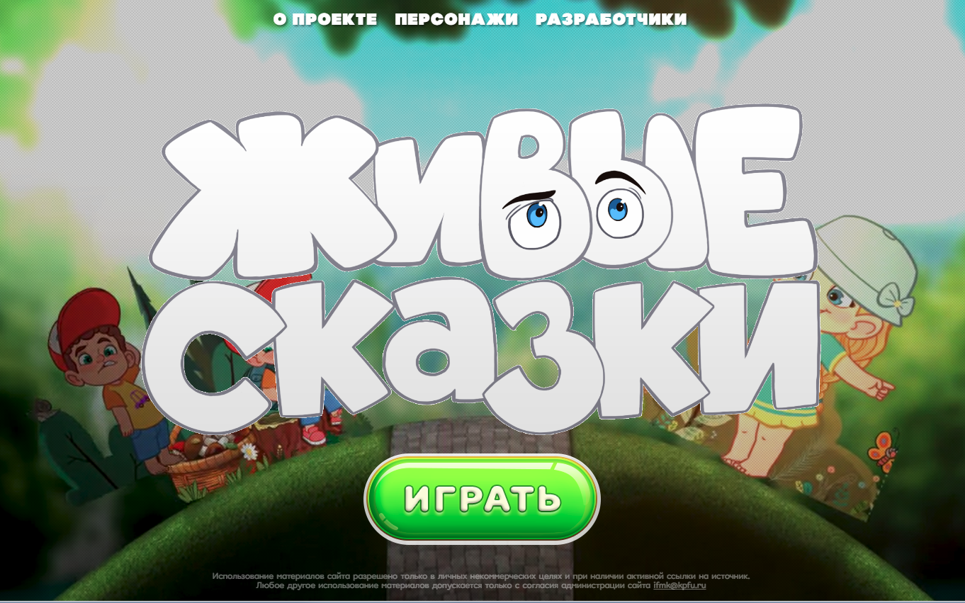

Зайдите на страницу http://skazki.pushkininstitute.ru/. На стартовой странице Вы может через верхнее меню узнать краткую информацию о проекте, о его разработчиках, познакомиться с главными персонажами.
Нажмите кнопку «Играть» для перехода на следующую страницу проекта и для выбора возрастной категории.

- Страница выбора возраста

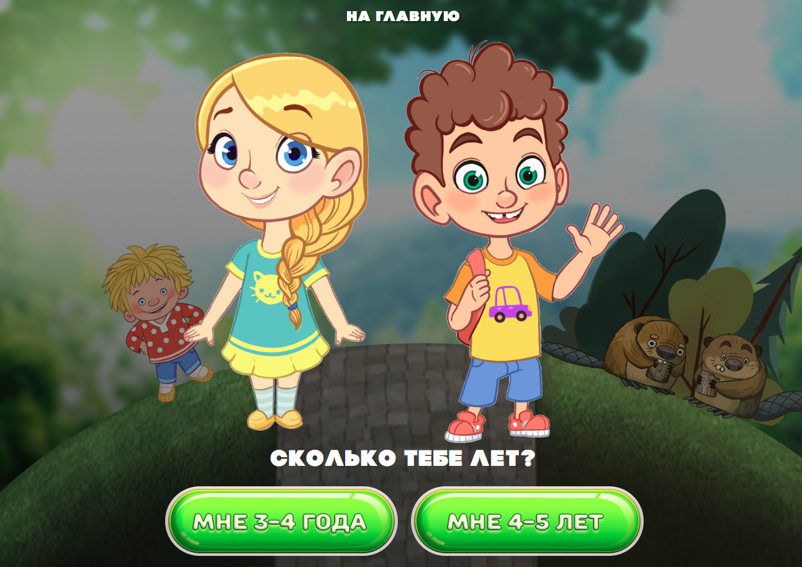

На странице выбора возраста пользователю необходимо выбрать возраст ребенка. Для детей, которые развиваются в преимущественно нерусской среде и плохо владеют русским языком, рекомендуется зайти на Уровень 1 (3-4 года).

- Страница авторизации

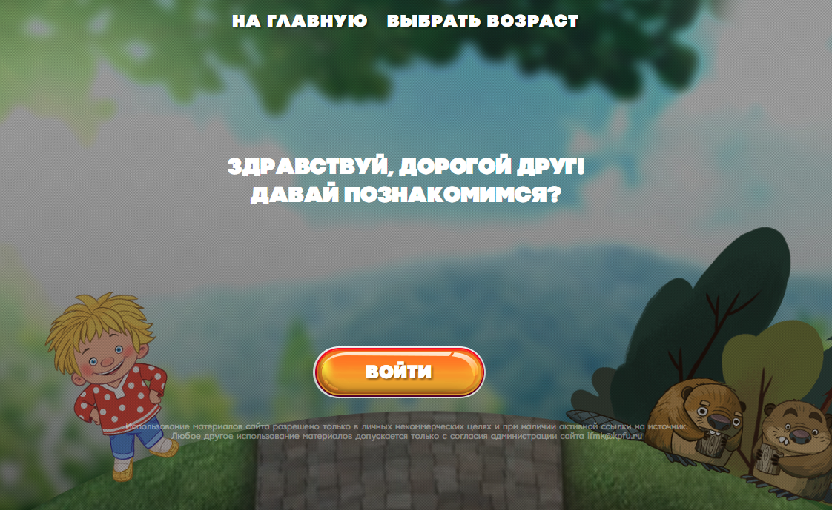

На странице авторизации нажмите на кнопку «Войти». Если Вы ранее уже были авторизованы (то есть создали свой аккаунт, выбрав логин и пароль и зарегистрировались на портале «Образование на русском»), то на данной странице Вы сразу увидите приветствие. Если Вы ранее не были авторизованы, то Вы будете перенаправлены на страницу регистрации портала «Образование на русском». Авторизация (регистрация) обязательна для дальнейшей работы на портале.

- Страница авторизации портала «Образование на русском» pushkininstitute.ru

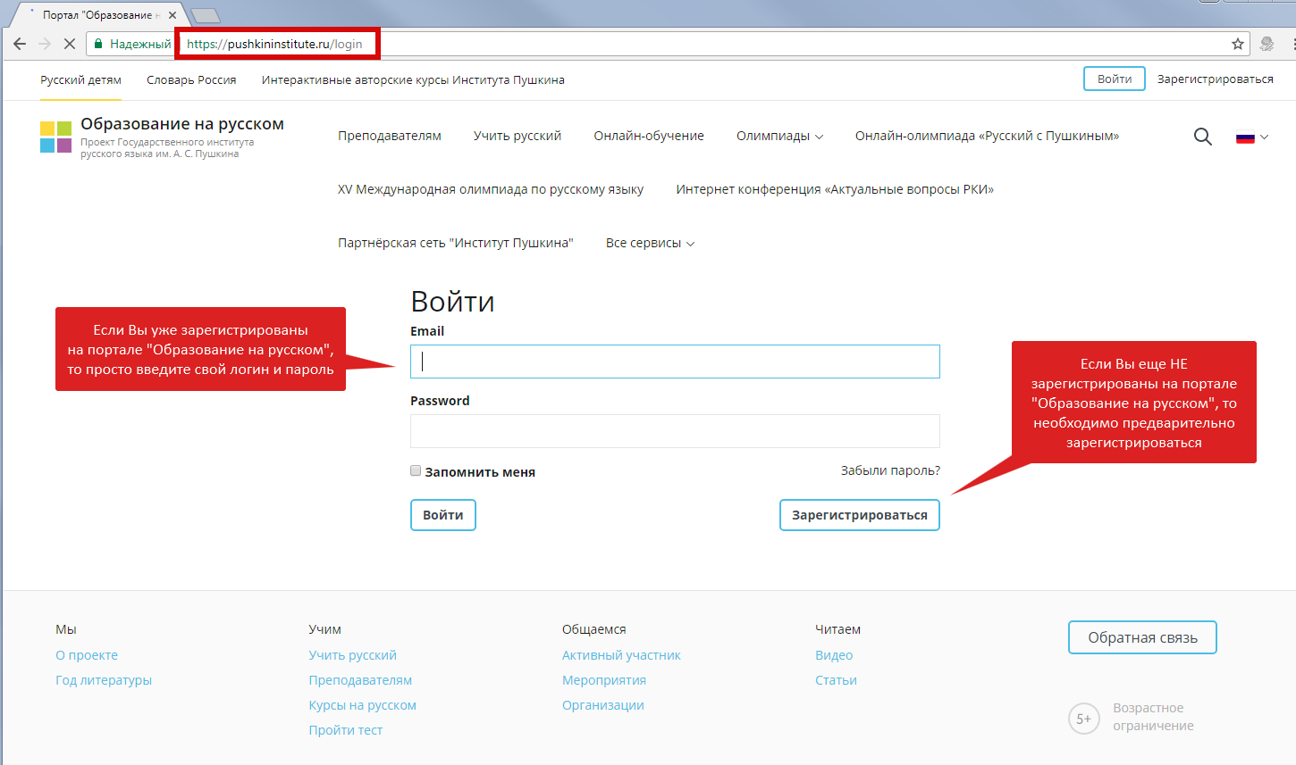

Для регистрации нажмите на кнопку «Зарегистрироваться».
Если Вы ранее уже зарегистрировались на портале «Образование на русском», введите логин и пароль, и Вы будете перенаправлены обратно на страницу «Живых сказок». В дальнейшем Вы сможете заходить на портал через автоматическую авторизацию (если Ваш компьютер запомнил логин и пароль).

- Страница регистрации на портале «Образование на русском»
pushkininstitute.ru

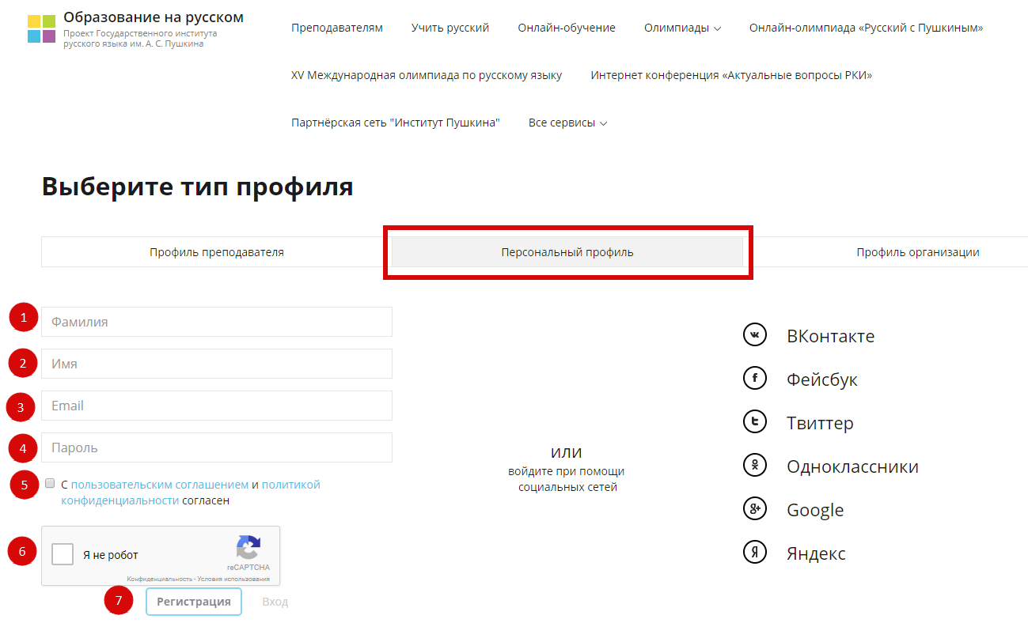

На странице регистрации, пожалуйста, заполните пустые поля. Для каждого ребенка необходимо создать отдельный профиль, чтобы можно было следить за его успехами (за выполненные задания он будет получать драгоценные камушки) и воспользоваться дополнительными функциями портала (например, переодеть домовенка).

- Страница выбора модулей

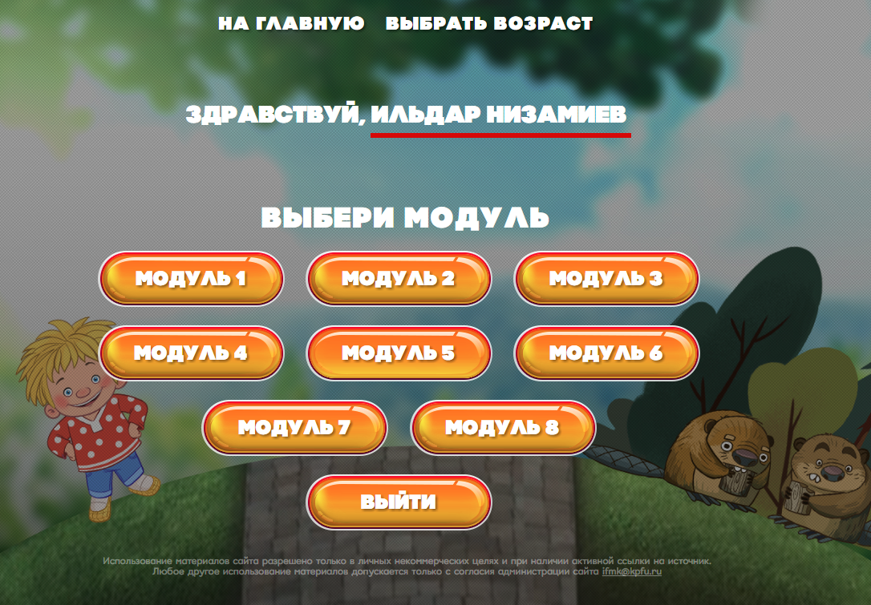

После регистрации на портале «Образование на русском» Вы будете перенаправлены на страницу выбора модулей проекта «Живые Сказки». Работа в онлайн-школе предполагает последовательное движение от Модуля 1 к Модулю 8. Каждый модуль направлен на отработку материала по заданной теме. Методические материалы для взрослых (родителей, воспитателей) можно найти на стартовой странице школы.

